ИННОВАЦИОННАЯ ДЕЯТЕЛЬНОСТЬ ПЕДАГОГА В УСЛОВИЯХ РЕАЛИЗАЦИИ ФГОС ООО

Сегодня, с внедрением ФГОС второго поколения, развитие личности обучающегося становится главной целью образования. Почему внедрение в систему новых образовательных стандартов стало необходимым? Это связано, во-первых, с развитием современного общества, во-вторых, с развитием науки и техники, с появлением новых информационных технологий. Одним из приоритетов сегодняшней российской образовательной политики является обеспечение качества образования. От качественных знаний, полученных в школе, зависит дальнейшая жизнь человека. Каждая школа стремится организовать образовательный процесс таким образом, чтобы уровень подготовки его учеников соответствовал требованиям времени, учитывая при этом индивидуальные особенности, интересы, склонности, возможности учащихся.
Нашим обучающимся нужны навыки и умения, позволяющие работать с информацией. Поэтому приоритетным направлением обучения образование выделяет личностно-ориентированное обучение. Встаёт вопрос, как сделать учебный процесс, с одной стороны, содержательным, а с другой, доступным и интересным. В этом помогут инновационные технологии, согласно которым выпускники средней школы должны уметь применять полученные знания и умения на практике, уметь решать возникающие проблемы творчески и ориентироваться в огромном потоке сегодняшней информации. Включение их в учебный процесс активизирует познавательную активность учащихся, усиливает их интерес и мотивацию, развивает способность к самостоятельному обучению, обеспечивает в максимально возможной степени обратную связь между обучающимися и учителем.
Инновационная деятельность - это творческая деятельность, в процессе которой происходит преобразование существующих форм и методов, средств обучения и воспитания, создаются условия для достижения новых целей.
В инновационной деятельности педагога можно выделить основные направления:
- учебная инновация,
- внеучебная инновация,
- техническая инновация.
Учебные инновации
Проектная деятельность. Обучающиеся с первого класса учатся с учителем создавать и защищать свои проекты. Это такие проекты, как «Родословная», «Родное село», «Загадки в числах», «Красная книга».
Исследовательская деятельность. Учащиеся сначала под руководством учителя, а затем самостоятельно учатся делать открытия, добывать новые знания, выдвигать цели, задачи, методы, выдвигают гипотезу и доказывают её с помощью экспериментов, опытов, делают выводы. Работа трудная, но дети познают много нового и полезного, т.к. проводя те или иные наблюдения, используют разные источники информации.
С первого класса дети работают по учебникам с мультимедийным приложением. В чём его ценность? Учитель имеет возможность провести урок на высоком профессиональном уровне. Обучающиеся, выполняя различные упражнения, получают более глубокие знания.
Портфель достижений ученика. Он необходим, т.к. в нём представлен мониторинг учебных достижений и читательских умений ребёнка, его творчество и успехи во внеклассной работе.
Одна из учебных инноваций - это технология синквейн, творческая работа. Она представляет собой короткое нерифмованное стихотворение, в котором 5 строк. Правила написания синквейна.
1.Одно существительное, выражающее главную мысль.
2.Два прилагательных и главная мысль.
3.Три глагола в рамках темы.
4.Фраза или предложение.
5.Форма существительного, но ассоциируется с первым существительным.
Весна
Ранняя, долгожданная.
Оживляет, цветёт, пахнет.
Оживает природа.
Время года
Эта технология используется при организации самостоятельной работы над темой. Обучающийся работает творчески, в игровой форме закрепляет новый материал. Синквейны помогают учителю проверять знания ребят.
Составление «кластера»
Цель этого метода - систематизировать имеющиеся знания по той или иной теме и дополнить новыми. В центре листа ученик записывает ключевое слово, от него рисует стрелки – лучи в разные стороны, которые соединяют это слово с другими. Учитель использует этот метод для работы в паре, группах, индивидуальной работы.
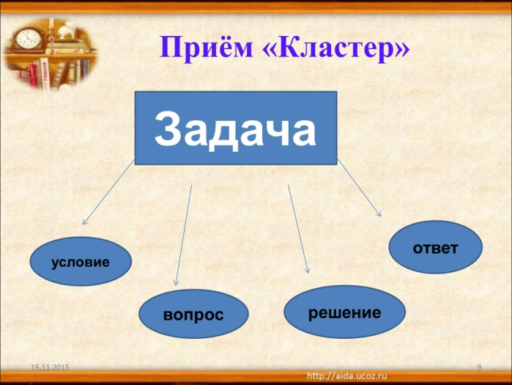
Широко используются образовательные проекты. Это уроки, которые проводят в музеях, на выставках. На таких уроках дети принимают активное участие: им интересно, познавательно, увлекательно изучать выбранную тему и дальше. В нашей школе организовывают экскурсии на предприятия, научно-исследовательские институты, лаборатории. Детям интересны производственные процессы на фабриках и заводах. Это помогает им в выборе будущей профессии.
К инновационной деятельности относится и панельная дискуссия. Для обучающихся она ценна: выступают несколько экспертов. Каждый излагает свою точку зрения. Такая дискуссия может быть на любом уроке при закреплении нового материала.
Интеллектуальные карты. Что они представляют собой? Почему их используют на уроке? Это карты, дающие возможность детям мыслить и использовать свой творческий и интеллектуальный потенциал, решать творческие задачи, продуктивно структурировать и обрабатывать информацию.
Форма дистанционного образования. Это тоже вид инновационной деятельности. Она используется для детей, которые не могут посещать занятия. Учитель предоставляет ученику задания, тесты. После их выполнения ответы оцениваются, а оценка заносится в электронный журнал.
Внеучебная инновация
В рамках реализации ФГОС общего образования внеурочную деятельность рассматривают как образовательную деятельность, которая осуществляется в формах, отличных от классно-урочной, и которая направлена на достижение планируемых результатов освоения основных образовательных программ общего образования.
Внеурочная деятельность реализует основные образовательные программы общего образования. В учебном плане для начальной школы для каждого класса 6 часов внеурочной деятельности. В нашей школе 5 основных направления внеурочной деятельности:
- духовно-нравственное,
- спортивно-оздоровительное (физкультурно-спортивное и оздоровительное),
- социальное,
- общеинтеллектуальное,
- общекультурное.
Каковы же задачи внеурочной деятельности? Прежде всего, она
- способствует быстрой адаптации ребенка в школе,
- обеспечивает достижение планируемых результатов освоения основных образовательных программ общего образования,
- учитывает возрастные и индивидуальные особенности обучающихся,
- помогает снизить учебную нагрузку обучающихся,
- улучшает условия развития ребенка.
Формы организации внеурочной деятельности самые разнообразные. Это могут быть спортивные клубы и секции, краеведческая работа, кружки и художественные студии, олимпиады и научно-практические конференции, военно-патриотические объединения, поисковые и научные исследования.
Значение внеурочной деятельности по разным направлениям велико. Почему? Она во многом помогает учащимся расширить и углубить знания по школьным предметам. Дети, принимая участие в разных конкурсах и викторинах, дистанционных олимпиадах и играх, могут реализовать себя, показать свой интеллектуальный уровень, навыки и умения. Участие ребёнка - это его ключ к успеху, познанию, показатель его знаний. Обучающиеся нашей школы участвуют в конкурсе-игре «Кенгуру», «Русский медвежонок», «Золотое Руно».
Интернет имеет тоже огромное значение для развития обучающихся, их творческой активности в различных направлениях. На сайтах Интернета много дистанционных интеллектуальных и творческих конкурсов. Задания конкурсов направлены на выявление и раскрытие индивидуальных особенностей, склонностей и интересов каждого ребёнка. Желая победить в конкурсе или олимпиаде, ребёнок занимается, используя дополнительный материал. У него повышается интерес к предмету, желание быть первым, продемонстрировать свои знания. В нашей школе часто организуются экскурсии по родному краю. Это даёт детям возможность больше узнать об истории края, его людях, нравах и обычаях.
К инновационным технологиям относится «Ларец знаний». Особенно широко используется он в начальной школе. В чём его познавательный секрет? Младшим школьникам дают информационную карту. В ней предложены варианты для сбора информации. Дети с интересом готовят содержательные проекты, т.к. каждый ребёнок имеет свою точку зрения, использует в своем проекте зарисовки, схемы, таблицы, компьютерные презентации. Работая над таким проектом, они развивают личностные качества, приобретают навыки исследования уже в начальных классах, проявляя при этом своё творчество. А это самое главное в инновационном процессе.
Техническая инновация
В каждом классе начальной школы имеется оборудованное рабочее место учителя (компьютеризированное рабочее место), интерактивная доска, компьютер, видеопроектор, экран, современное оборудование для проведения лабораторных и исследовательских работ (наборы для проведения различных опытов, компасы, микроскопы). Обучающиеся имеют возможность работать, например, с микроскопом, а результат на экране для всего класса виден. Такая инновация вызывает большой интерес у детей, желание учиться, так как они расширяют и пополняют свои знания.
С успехом применяются видеолекции, в которых дети принимают активное участие.
Таким образом, учитель сегодня – не носитель «объективных знаний», которые он пытается передать ученику. Он способствует развитию у обучающихся индивидуальных возможностей, склонностей, интересов, творчества, фантазии, учит самостоятельно добывать знания и применять их на практике. Учитель постоянно показывает своим ученикам умение учиться, готовность к инновационной деятельности. Без этого качества нельзя достичь высокого уровня педагогического мастерства.

Литература

- Загвязинский, В.И. Педагогическое творчество учителя. М.: Знание. - 2009. – С. 184.
- Саранцина, З.М. Инновации в педагогическом процессе. Курган: Просвещение. - 2006. - С 102-109.

